1. webService跨语言跨平台的
2. JAX-WS
3. JAX-RS
4. 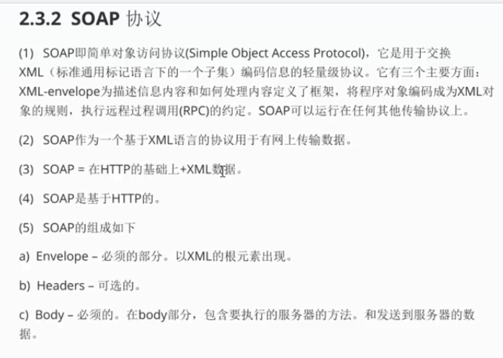
5. webService可以作为SOA架构的一种实现